管理体系审核记录表
过程与活动、  抽样计划 | 涉及  条款 | 受审核部门：生产部 主管领导：姜明阳 陪同人员：何明明 | 判定
 |  | 审核员：范玲玲 审核时间：2022年12月14日
 |  | 审核条款：EnMS:5.3/6.2/6.3/6.4/6.5/6.6/8.1/8.2/9.1.1/9.1.2/10.1
岗位、职责和权限； | 5.3 | 公司生产主管：姜明阳，姜经理介绍：主要负责经营生产的全面工作，向顾客提供生产的合格产品。控制生产成本，负责业务培训指导和绩效考核。组织一次生产例会，每月对所管理的区域进行一次全面巡视，负责编制公司内部的工艺守则，对文件进行管理，生产过程中出现的问题组织分析，提出改进建议，负责数据分析管理工作及纠正、预防措施的评审工作。负责能源评审报告的编制和能源基准、能源绩效参数、能源数据收集工作。 | Y
公司及生产部的能源目标、指标及控制  能源评审 | 6.2/6.3 | 公司编制了《能源评审管理程序》、《能源绩效参数、能源基准、能源目标控制程序》。对能源评审的要求、能源绩效参数的选定、制定能源基准的方法以及能源数据收集的要求进行了描述。  提供2022年12月编制的能源评审报告，内容包括：编制说明，评审周期及范围、编制依据、能源评审方法、企业能源管理现状、能源消耗分析、主要用能设备、能源计量、能源输出评审、未来用能进行分析等内容  能源评审报告期为2022年1-10月，基准期：设计文件； 产品和活动范围：商品混凝土的生产所涉及的能源管理活动。  评审报告范围包括：主要生产单位：生产部；辅助生产系统：质检组、采购组；职能部门：生产部、营销部、综合部、财务部  能源种类、来源及使用：经统计分析，该公司主要消耗的能源分为两类：一是生产消耗能源种类为电力、自来水（新水）；二是运输消耗能源种类为柴油和少量汽油，（运输已外包）、压缩风。  企业能源目标完成情况：企业2021年3月份开始试生产，能源基准数据统计按照4月-12月份进行计算统计和分析的。能源数据统计为2022年1-10月份进行计算统计和分析，2022年的目标参照2021年单位产品生产能耗，定为单位产品生产能耗≤0.7kgce/m3，根据企业1-10月份实际生产数据统计，单位产品生产能耗累计值为0.3kgce/m³，达到了GB/T36888-2018标准中Ⅰ级水平，较好的完成了目标指标。  用能结构分析：企业能源使用区域是生产车间。车间的主要能耗过程有：原料的输送、混凝土搅拌站、空压机、下料机、连续化生产线等；办公室的主要能耗过程有：照明、空调、计算机。  生产能源消耗占比：电消耗占87.10%，电使用为主要能源使用。其他未新鲜水和压缩风（压缩风按用电一次统计）；影响电耗的因素主要为设备效率。公司的用电设备主要包括：原料的输送、混凝土搅拌站、查箱式变电站、双卧轴搅拌机、三相异步电动机、连续化生产线、办公室的空调、计算机等。  能源评审报告分析了影响主要能源使用的相关变量，影响转动设备效率的相关变量通常有负荷、压力、电流、电压等；分析了与能源管理有关的人员等。  提供设备表：使用电力的设备最大功率为55KW，按照GB17167标准判断无主要耗能设备，但是建议企业对功率较大的设备如双卧轴搅拌机、三相异步电动机的运行效率实施关注，确保设备高效运行。  绩效改进机会：由于公司刚开工不久，设计时考虑先进的生产工艺，目前未发现节能改进的机会。目前着手抓好装置生产平稳运行，提高产量，降低能源消耗。在今后的运行中若存在改进机会，将按照下表要求进行改进。 | Y
能源绩效参数；能源基准； 采集能源数据的策划； | 6.4/6.5/6.6 | 公司的能源绩效参数选定：单位产品生产耗能kgce/m³  能源基准以GB/T36888-2018标准Ⅱ级为参照基准值为0.7kgce/m³  能源数据的收集策划在程序文件中进行了描述，实际数据统计中数据收集主要以电、水为收集对象，收集频次每月收集一次。  企业能源计量包括电和水，未提供用能单位的电表和水表的检定报告，据企业介绍，电表和水表的检定有提供方（甲方）负责。建议企业关注能源计量的检定。 | Y
运行的策划和控制 | 8.1 | 公司策划、实施和控制满足产品和服务要求所需的过程，确定生产过程中的能源能管理要求并建立适当的准则予以控制。考虑过程控制、法律法规要求以及相关方的期望等条件。  抽查企业编制了《能资源管理制度》明确加强能源管理，合理利用能源，杜绝浪费，降低能耗，提高公司的经济效益的控制措施，并监督检查执行。  抽查：生产现场检查记录，内容包括：消防、环保、安全、节能、设备保养等，查看2022年1-11月份的检查情况，满足要求。  倒班顺序。早8点——晚8点——（1班）晚8点到早8点（2班）一周轮换一次。  查看其企业不同班次的生产记录，12月13日白班和14日夜班的操作日志，记录齐全  抽查产品出厂控制记录，符合要求。  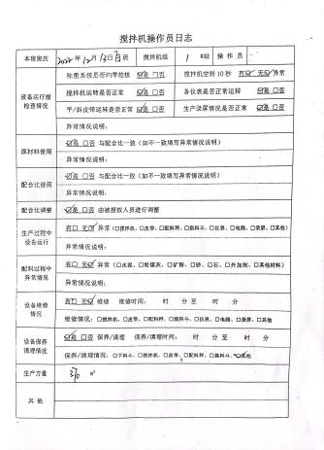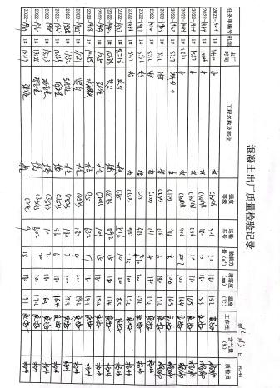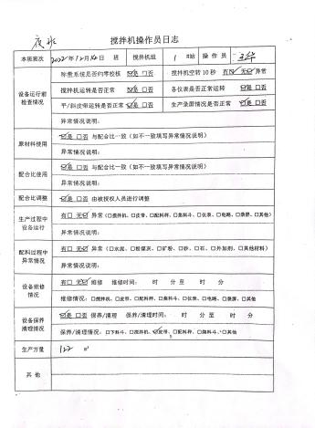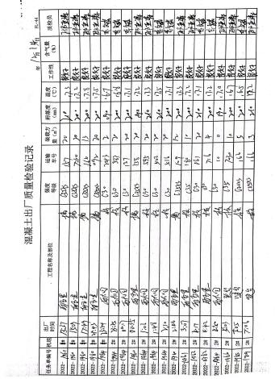  不同班次的操作日志 | Y
设计过程对能源使用及消耗的策划和控制 | 8.2 | 如手册第8.2条款。公司管理手册规定：应对公司生产、运行过程的节能设计、设备、设施配置、能源采购以及生产和服务进行控制。在设计过程中，优先考虑能源绩效改进机会较大的项目、设备设施，并将能源绩效评价纳入项目的规范、设计和采购活动中。公司建立、实施并保持节能设计管理制度，对已实施的设计和新的设计活动进行控制，确保设计活动和结果符合节能要求。  公司实施的新改扩建项目在产品生产过程的设计或改进中应考虑能源的合理利用，以降低能源消耗提高能源利用效率。在进行公司新的生产系统、辅助系统以及生产工艺过程的设计或改进过程中，应充分考虑能源的合理利用，以降低能源消耗、提高能源利用效率和改进能源管理绩效。同时还应做到：确保符合国家相关能源法律法规和标准的要求；考虑所使用能源的种类、经济性、质量、环境影响，以及可获得性等；合理匹配生产、辅助各系统和设备设施，优化用能，从设计开始关注系统节能；借鉴节能新技术和方法、最佳节能实践与经验；利用新能源和可再生能源等。  在新项目设计实施前应由组织有关专家和部门进行有效的评审和确认。  目前无设计和开发 有设计和开发  目前进行设计开发项目的性质：新产品 新服务项目 技术改进  设计开发的主体：自主开发 外包 购买新产品  基本满足要求。 | Y
能源绩效和能源管理体系的监视、测量、分析和评价 | 9.1.1 | 文件名称：如：管理手册9.1.1条款、《绩效监测控制程序》。  查《绩效监测控制程序》规定的监测内容包括 ：有关法律法规的遵循情况；体系运行的覆盖情况；用能系统、过程和环节是否在规定状态下运行；目标、指标的实现情况和能源管理方案的进展情况；考核制度的落实情况；能源计量、统计制度的执行情况；设施设备的运行、维护和检定情况；  公司、生产技术部每月对能源绩效的相关的关键活动、关键区域、关键设备设施的运行控制情况进行检查和评价，以便及时发现问题并采取措施进行有效控制。包括：能源目标和指标的实现情况；能源管理实施方案进展和效果；能源绩效参数的变化；关键运行特性的控制；优控能源绩效改进机会的控制；实际能源消耗与预期的对比；检查和评价的方法包括目测、实测、巡视、关键参数记录的分析等。按规定的控制准则监测工艺运行参数,各主要用能部门指定专人对部门用能情况进行巡视和监控，确保关键运行特性得到逐级控制，发现的用能异常情况应及时在设备运行记录中体现并及时处置或反馈给责任部门处理。对于发现的较大偏差，应上报生产部,由生产部组织调查原因,采取纠偏措施。  有关法律法规的遵循情况；见9.1.2审核记录；  体系运行的覆盖情况；见综合部内审记录、管理层管理评审记录；  用能系统、过程和环节是否在规定状态下运行；现场巡视生产部未发现不正常状态；  目标、指标的实现情况和能源管理方案的进展情况按计划实施。  能源计量、统计制度的执行情况；用于贸易结算的能源计量主要是供方电力局和自来水公司提供设备并安装进行计量，公司对能源计量不控制；已沟通  组织提供的计算数据和分析：见6.6条款及8.1条款审核记录。  企业的能源种类有：电和水及车用的柴油；主要能源使用为：电；影响主要能源使用的相关变量见6.3条款审核记录。  能源数据分析：2022年1-10月份的综合能耗：251150kce；  2022年1-10月份的公司总产值：35671万元；  2022年1-10月份的公司总产量：777361.58m^{3；}  2022年1-10月份单位产品生产能耗为：0.3kce/m³；  2022年1-10月份单位产品综合能耗为：0.32kce/m³；  2022年1-10月份单位产值综合能耗为：7.04kce/万元；  基本符合要求。 | Y
法律法规、合规性评价 | 9.1.2 | 文件名称：如：手册第4.2条款、9.1.2条款、《法律法规和其他要求获取识别更新控制程序》；  组织收集法律法规和其他要求的渠道：  专业网站 主管机构 专业书店 其他  列举主要的相关法律法规是：  法律法规名称 具体条款 应用过程 责任部门  GB17167-2006用能单位能源计量器具配备及管理导则 全部 能源计量 生产部  GB/T 2589- 2020 综合能耗计算通则 全部 能源评审、计算 生产部  GB 24789-2009《用水单位水计量器具配备和管理通则》 全部 能源管理 生产部  GB/T 36888-2018 预拌混凝土单位产品能源消耗限额等 全部 能源评审、计算 生产部  GB/T 24851-2006 建筑材料行业能源计量器具配备和管理要求 全部 能源计量 生产部  企业的合规性评价是不是按照文件要求执行，结论描述是否准确。  自管理体系建立后/近一年，合规义务如下：  有《合规性评价报告》  合规义务 评价日期 评价概述或结果 改进措施描述  GB17167-2006用能单位能源计量器具配备及管理导则 2022.5.30 符合法规要求 无  GB/T 2589- 2020综合能耗计算通则 2022.5.30 符合法规要求 无  GB 24789-2009《用水单位水计量器具配备和管理通则》 2022.5.30 符合法规要求 无  GB/T 36888-2018 预拌混凝土单位产品能源消耗限额等 2022.5.30 符合法规要求 无  GB/T 24851-2006 建筑材料行业能源计量器具配备和管理要求 2022.5.30 符合法规要求 无 | Y
不符合与纠正措施 | 10.1 | 文件名称：如：《纠正和预防措施控制程序》  不符合的来源：工作运行中发现的问题 内审 ——本次内审发现不符合1项（在综合部）  抽查采取纠正措施相关记录名称：《不符合报告 》  日期 不符合描述 原因分析 纠正 纠正措施 有效性评价  2022.8.30 查公司的能源数据收集未包括新鲜水。 由于管理人员对能源中种类识别不清楚，没有把水进行统计。 在能源评审报告中完善水的数据。 组织人员进行制度学习。 未再次发生 再次发生  通过内审、管理评审的问题及时进行纠正及整改。 | Y
说明：不符合标注N

